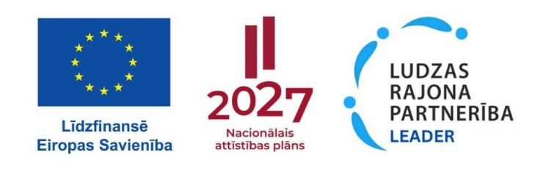
Biedrības “Ludzas rajona partnerība” atklātu projektu iesniegumu pieņemšanas 1.kārtas Eiropas Savienības Eiropas Lauksaimniecības fonda lauku attīstībai Kopējās lauksaimniecības politikas stratēģiskā plāna 2023. - 2027.gadam intervences LA19 “Darbību īstenošana saskaņā ar sabiedrības virzītas vietējās attīstības stratēģiju, tostarp sadarbības aktivitātes un to sagatavošana” aktivitātē “Vietējās ekonomikas stiprināšanas iniciatīvas” rezultāti.
Rīcība R1.1.Vietējās ekonomikas stiprināšanas iniciatīvas esošiem uzņēmumiem attīstot ražošanu, sociālo uzņēmējdarbību, dažādojot pakalpojumus esošā nozarē un veicinot investīcijas lauku teritorijā.
Projektu iesniegumu 1.kārtai piešķirtais publiskais finansējums: 420 000,00 EUR. Projektu iesniegumu pieņemšanas termiņš: 29.04.2024. - 29.05.2024.
Projekta Nr.VRG | Attiecināmās izmaksas | Atbalsta intensitāte, % | Publiskais finansējums | Punktu skaits | Atbilstība stratēģijai
2024/CL28/1/C0LA19.21.01/2 | 28665.87 | 65 | 18632.81 | 38.000 | Atbilst, publiskais finansējums pietiekams
2024/CL28/1/C0LA19.21.01/3 | 49000.00 | 75 | 36750.00 | 32.667 | Atbilst, publiskais finansējums pietiekams
2024/CL28/1/C0LA19.21.01/1 | 45301.00 | 65 | 29445.65 | 31.667 | Atbilst, publiskais finansējums pietiekams
2024/CL28/1/C0LA19.21.01/4 | 4464.68 | 65 | 2902.04 | 30.000 | Atbilst, publiskais finansējums pietiekams
2024/CL28/1/C0LA19.21.01/5 | 69800.00 | 60 | 41880.00 | 26.667 | Atbilst, publiskais finansējums pietiekams
 | 119565.68 |  | 74227.69

Ludzas rajona partnerības administratīvā vadītāja Sandra Palma
26.06.2024.

